TRƯỜNG ĐẠI HỌC CÔNG NGHỆ SÀI GÒN
KHOA CÔNG NGHỆ THÔNG TIN
---oOo---
THỰC TẬP CHUYÊN NGÀNH
Tên đề tài:
XÂY DỰNG WEBSITE CHO PHÒNG KHÁM
NHA KHOA
Người hướng dẫn: ThS. TRẦN QUỐC TRƯỜNG
Sinh viên thực hiện: NGUYỄN THANH TÚ

TP. HỒ CHÍ MINH – 2025
LỜI CẢM ƠN
Đầu tiên, em xin chân thành cảm ơn Trường Đại Học Công Nghệ Sài Gòn và Khoa Công Nghệ Thông Tin đã mang đến môi trường học tập và nghiên cứu chất lượng, tạo điều kiện thuận lợi về mọi mặt giúp em tích lũy kiến thức chuyên môn để hoàn thành tốt môn Thực Tập Chuyên Ngành này.
Em xin gửi lời cảm ơn sâu sắc nhất đến thầy ThS. Trần Quốc Trường đã luôn tận tình hướng dẫn, hỗ trợ em về mặt chuyên môn và dành thời gian quý báu để định hướng đề tài, giúp em hoàn thành từng phần nhỏ của đề tài. Sự tận tâm của thầy là động lực lớn nhất giúp em hoàn thành công việc một cách thuận lợi.
Cuối cùng, em xin gửi lời cảm ơn đến gia đình – những người đã luôn là chỗ dựa tinh thần vững chắc, cùng với bạn bè và các anh chị đã luôn động viên, chia sẻ kinh nghiệm và cổ vũ em trong suốt quá trình thực hiện đồ án.
Trong quá trình hoàn thành đồ án đã giúp em rèn luyện thêm những kỹ năng cần thiết từ kỹ năng mềm đến kỹ năng chuyên môn. Học được cách giao tiếp, trao đổi vấn đề chuyên môn đến những kiến thức thực tế đến từ Thầy.
Em xin kính chúc Quý Thầy Cô và mọi người dồi dào sức khỏe, hạnh phúc và thành công.
Em xin chân thành cảm ơn !

MÔ TẢ NGẮN GỌN ĐỀ TÀI (ABSTRACT SURVEY)
Đề tài "Xây dựng ứng dụng phần mềm Quản Lý Phòng Khám Nha Khoa" nhằm giải quyết vấn đề quản lý lỏng lẻo, thủ công tại các phòng khám quy mô nhỏ và vừa. Hiện nay phụ thuộc vào giấy tờ và phần mềm đơn lẻ gây ra nhiều sai sót, khó khăn trong việc tra cứu hồ sơ điều trị, và làm giảm chất lượng dịch vụ khách hàng.
Giải pháp đề xuất là phát triển một ứng dụng trên nền tảng Web, sử dụng công nghệ hiện đại Laravel (PHP) và MySQL, nhằm tích hợp và tự động hóa toàn bộ quy trình nghiệp vụ:
- Backend (Laravel – PHP): sử dụng framework Laravel nhờ tính bảo mật cao, cấu trúc được phân rõ ràng theo mô hình MVC (Model-View-Controller) và khả năng mở rộng tốt. Laravel cung cấp các công cụ mạnh mẽ để xử lý xác thực, phân quyền và tương tác với cơ sở dữ liệu
- Database (MySQL): Hệ quản trị cơ sở dữ liệu ổn định, đảm bảo tính toàn vẹn dữ liệu cho hồ sơ thông tin mà nó lưu trữ.
- Frontend (Responsive Design) : Sử dụng Boostrap để giao diện tự động tối ưu hóa trên mọi thiết bị (PC, Laptop, Tablet, Smartphone) giúp hỗ trợ người dụng đa nền tảng.
Hệ thống được thiết kế với cơ chế phân quyền chặt chẽ cho Quản trị viên, Bác sĩ và Bệnh nhân, khả năng tương thích đa nền tảng (Responsive Design), đảm bảo một hệ thống ổn định và dễ sử dụng.

MỤC LỤC

Chương 1. GIỚI THIỆU 1
1.1 Đặt vấn đề, mục tiêu đồ án 1
1.1.1 Đặt vấn đề 1
1.1.2 Mục tiêu đồ án 1
1.2 Những thách thức cần giải quyết 1
1.3 Nội dung, phạm vi thực hiện 2
1.3.1 Phạm vi chức năng 2
1.4 Kết quả cần đạt 2
Chương 2. CÁC SƠ ĐỒ 3
2.1 Sơ đồ uml đơn giản 3
2.2 Sơ đồ D0, D1, D2 từ ý niệm đến chi tiết 4
2.2.1 Sơ đồ D0 4
2.2.2 Sơ đồ D1 5
2.2.3 Sơ đồ D2 6
2.3 Sơ đồ ERD 7
2.3.1 Mô tả các loại thực thể 8
Chương 3. HIỆN THỰC ĐỀ TÀI 10
3.1 TỔNG QUAN GIAO DIỆN HỆ THỐNG 10
3.1.1 Trang chủ 10
3.1.2 Trang dịch vụ 10
3.1.3 Trang giới thiệu các khoa của phòng khám 11
3.1.4 Trang hiển thị thông tin chi tiết của Bác sĩ 11
3.2 GIAO DIỆN VÀ CHỨC NĂNG CỦA QUẢN TRỊ VIÊN 12
3.2.1 Trang chủ 12
3.2.2 Quản lý các thông tin của hệ thống 12
3.3 GIAO DIỆN VÀ CHỨC NĂNG PHÍA BỆNH NHÂN 15
3.3.1 Đặt lịch khám 15
Chương 4. KẾT LUẬN 16
4.1 KẾT QUẢ ĐẠT ĐƯỢC 16
4.1.1 Về mặt kỹ thuật 16
4.1.2 Hạn chế của đề tài 16
Chương 5. HƯỚNG PHÁT TRIỂN ĐỀ TÀI 17
5.1 BỔ SUNG CÁC TÍNH NĂNG CÒN THIẾU 17
LỜI KẾT

Chương 1. GIỚI THIỆU

1.1 Đặt vấn đề, mục tiêu đồ án

1.1.1 Đặt vấn đề
Sự phát triển nhanh chóng của ngành nha khoa đòi hỏi việc quản lý nghiệp vụ phải chuyên nghiệp và hiệu quả hơn để duy trì chất lượng dịch vụ và khả năng cạnh tranh. Tuy nhiên, thực tế cho thấy nhiều phòng khám, đặc biệt là các cơ sở có quy mô từ nhỏ đến vừa, vẫn đang sử dụng các phương pháp thủ công hoặc các phần mềm riêng lẻ, không tích hợp. Điều này dẫn đến nhiều hệ lụy nghiêm trọng trong vận hành:Mất mát và sai sót dữ liệu trong quá trình ghi chép và nhập liệu.
- Tốn thời gian cho việc tra cứu thông tin bệnh nhân.
- Khó khăn trong việc thống kê, báo cáo và quản lý doanh thu.
- Hạn chế trong việc chăm sóc khách hàng.

1.1.2 Mục tiêu đồ án
Mục tiêu của đồ án là xây dựng một hệ thống thông tin nhằm:
- Tự động hóa quy trình Quản lý Lịch hẹn từ khâu đặt lịch trực tuyến, có thể đặt lịch trực tiếp thông qua lễ tân.
- Số hóa toàn bộ hồ sơ y tế, đảm bảo tính bảo mật và dễ dàng truy xuất thông tin cho Bác sĩ khi cần.
- Cung cấp nền tảng làm việc tích hợp cho Bác sĩ, Lễ tân và Quản trị viên trên nền tảng Web cùng với giao diện than thiện dễ sử dụng.

1.2 Những thách thức cần giải quyết
Đồ án cần phải vượt qua các thách thức kỹ thuật và nghiệp vụ để đảm bảo chất lượng và khả năng vận hành của hệ thống:
- Thách thức Bảo mật & Phân quyền: Thiết kế cơ sở dữ liệu và kiến trúc hệ thống áp dụng cơ chế phân quyền.
- Thách thức Tương thích: Hệ thống phải là ứng dụng Web đa nền tảng, hiển thị tối ưu trên Desktop, Tablet, và Mobile. Đảm bảo hiển thị tối ưu và tương thích trên các trình duyệt phổ biến như Chrome, Edge.

1.3 Nội dung, phạm vi thực hiện

1.3.1 Phạm vi chức năng
Đồ án tập trung xây dựng 5 module chức năng chính đáp ứng toàn bộ quy trình vận hành của phòng khám:
- Quản lý Tài khoản & Phân quyền: Đăng nhập, đăng ký, phân quyền tài khoản.
- Xây dựng hệ thống định danh người dùng thông qua cơ chế đăng nhập/đăng kí.
- Quản lý Hồ sơ Bệnh nhân: Thêm, sửa, xóa, tra cứu hồ sơ.
- Tối ưu hóa việc lưu trữ thông tin bệnh nhân, dễ dàng tìm kiếm thông tin bệnh nhân khi cần thiết.
- Quản lý Hồ sơ Bác Sĩ: Thêm, sửa, xóa, tra cứu hồ sơ.
- Quản lý danh sách đội ngũ Bác sĩ tại phòng khám một cách dễ dàng.
- Quản lý Lịch hẹn: Đặt lịch, tiếp nhận, cập nhật/hủy lịch hẹn.
- Theo dõi quản lý lịch hẹn một cách trực quan, giúp kết nối bệnh nhân với phòng khám một cách dễ dàng
- Quản lý danh mục Khoa: Thêm, sửa, xóa danh mục khoa
- Xây dựng cấu trúc cho phòng khám thông qua việc quản lý các chuyên khoa.

1.4 Kết quả cần đạt
Đồ án cần làm một ứng dụng web hoạt động ổn định, bao gồm:
- Hệ thống Quản lý Tài khoản và Phân quyền.
- Chức năng đặt/xác nhận/hủy Lịch hẹn.
- Quản lí hồ sơ Bệnh nhân
- Quản lý hồ sơ Bác sĩ
- Quản lý lịch hẹn
Các chức năng phải ổn định, là bước đệm để đưa dự án vào thực tế và đóng góp vào công cuộc chuyển đổi số cho các cơ sở Phòng khám nhỏ lẻ hiện nay.

Chương 2. CÁC SƠ ĐỒ

2.1 Sơ đồ uml đơn giản

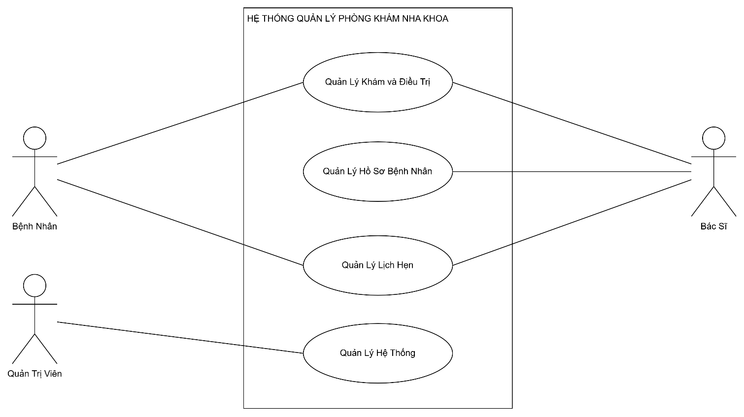

Hình 2.1: Sơ đồ Use Case cơ bản

2.2 Sơ đồ D0, D1, D2 từ ý niệm đến chi tiết

2.2.1 Sơ đồ D0
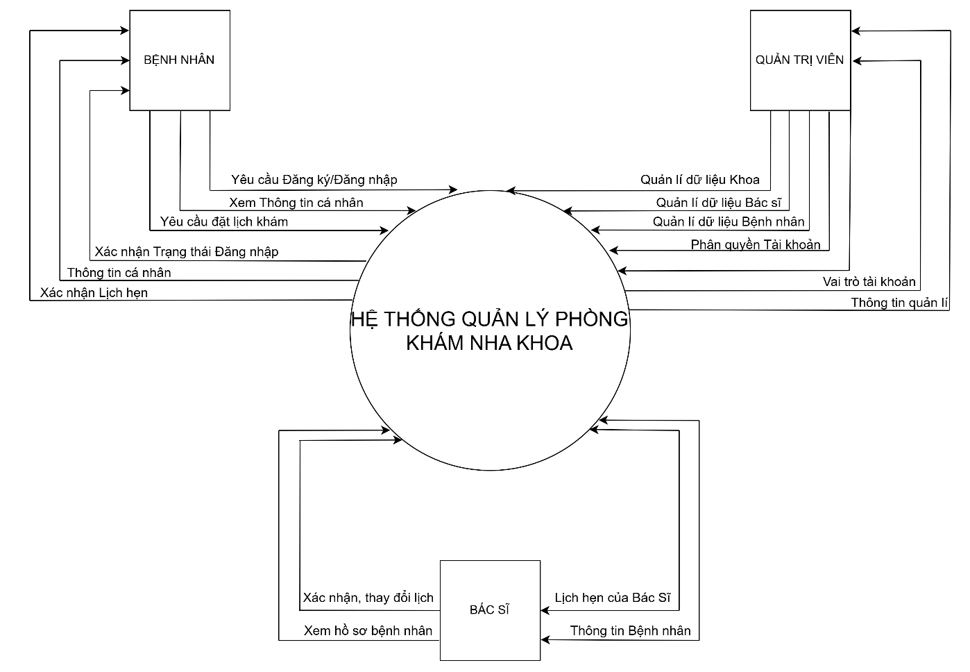

Hình 2.2.1: Sơ đồ DFD mức 0

2.2.2 Sơ đồ D1
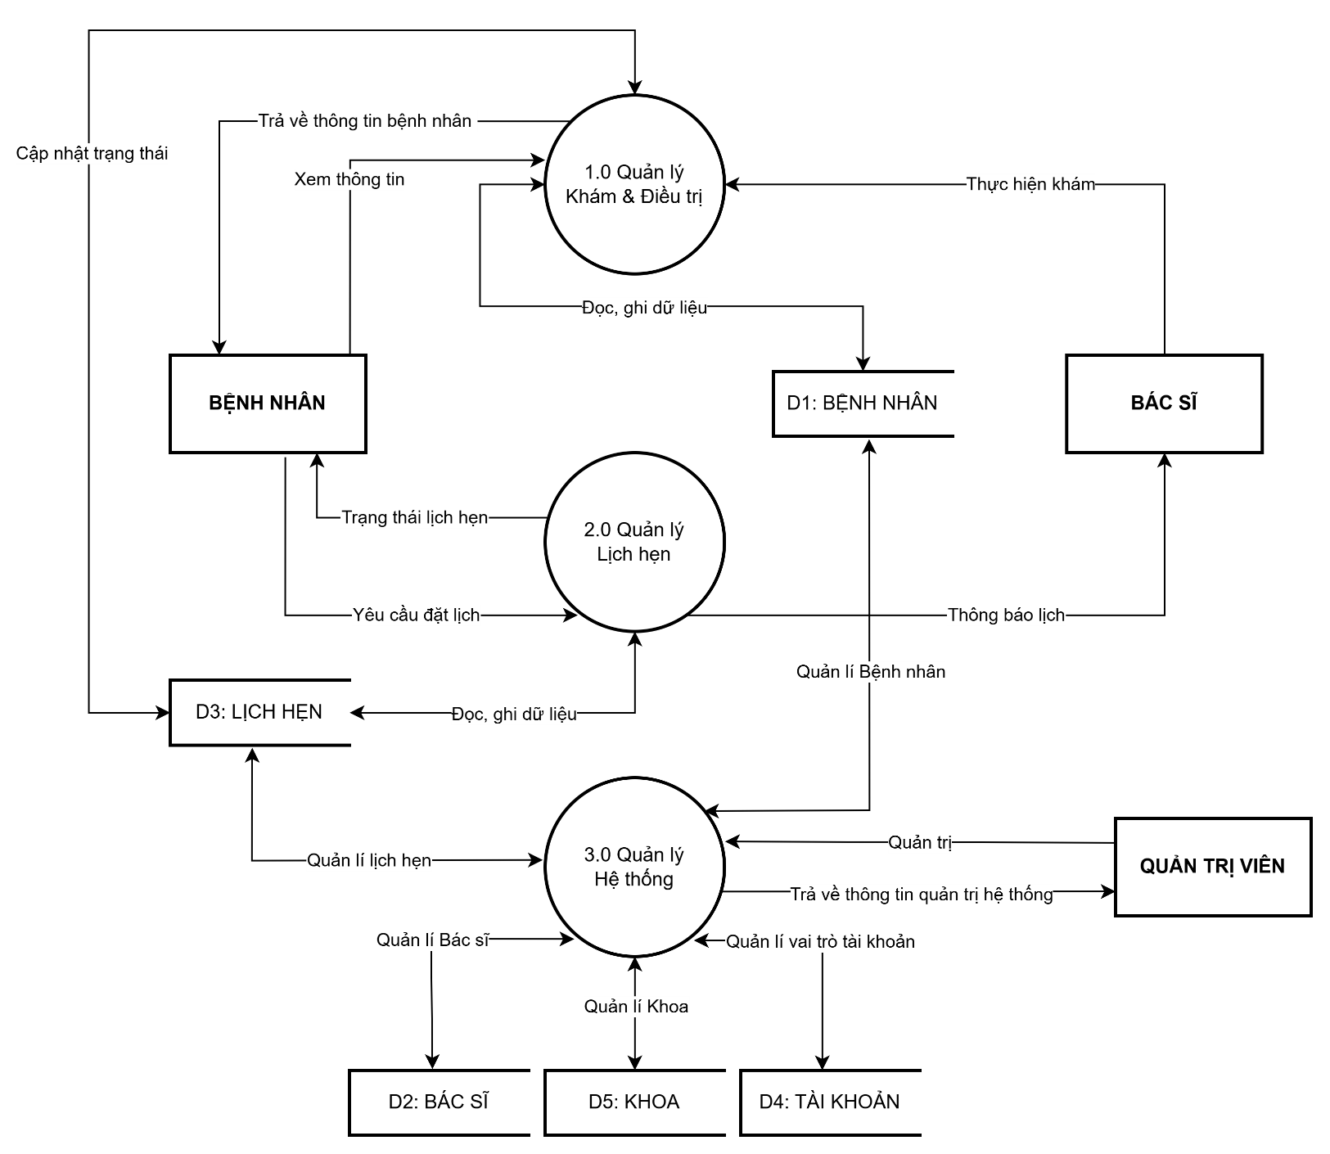

Hình 2.2.2: Sơ đồ DFD mức 1

2.2.3 Sơ đồ D2

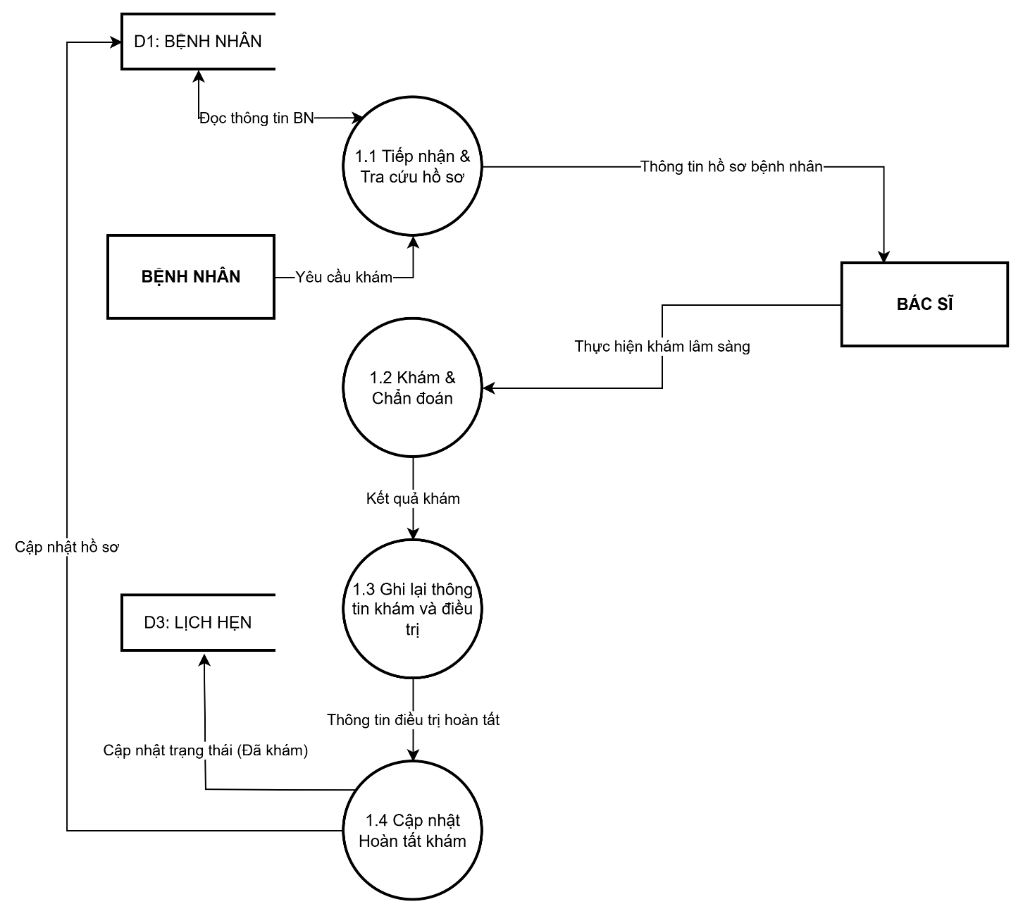

Hình 2.3.3: Sơ đồ DFD mức 2

2.3 Sơ đồ ERD

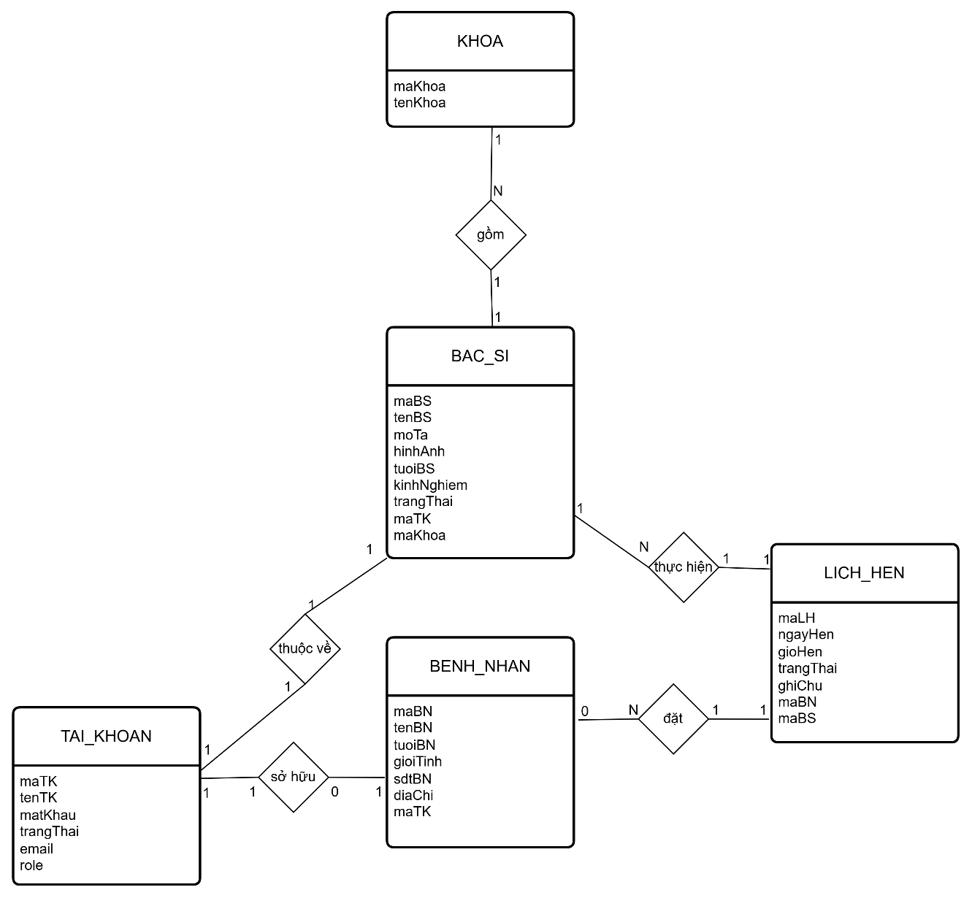
Hình 2.3: Sơ đồ ERD

2.3.1 Mô tả các loại thực thể

- Loại thực thể KHOA
Mô tả: Loại thực thể KHOA lưu trữ thông tin các khoa của phòng khám.
Thuộc tính | Kiểu | K | U | M | Diễn giải
maKhoa | Số nguyên | x | x | x | Mã khoa
tenKhoa | Chuỗi(30) |  | x | x | Tên khoa

- Loại thực thể TAI_KHOAN
Mô tả: Loại thực thể TAI_KHOAN lưu trữ thông tin đăng nhập để xác thực người dùng.
Thuộc tính | Kiểu | K | U | M | Diễn giải
maTK | Số nguyên | x | x | x | Mã tài khoản
tenTK | Chuỗi(191) |  | x | x | Tên đăng nhập
matKhau | Chuỗi(191) |  |  | x | Mật khẩu
trangThai | Số nguyên |  |  | x | Trạng thái tài khoản(0:Khóa,1: Hoạt động)
email | Chuỗi(191) |  |  | x | Email người dùng để đăng nhập
role | Số nguyên |  |  | x | Vai trò

- Loại thực thể BAC_SI
Mô tả: Loại thực thể BAC_SI chứa hồ sơ chi tiết về các bác sĩ làm việc tại phòng khám.
Thuộc tính | Kiểu | K | U | M | Diễn giải
maBS | Số nguyên | x | x | x | Mã bác sĩ
tenBS | Chuỗi(191) |  |  | x | Họ tên bác sĩ
hinhAnh | Chuỗi |  |  | x | Hình ảnh
moTa | Chuỗi |  |  | x | Mô tả
tuoiBS | Số nguyên |  |  | x | Tuổi
kinhNghiem | Số nguyên |  |  | x | Kinh nghiệm làm việc
trangThai | Số nguyên |  |  | x | Trạng thái tài khoản(0:Khóa,1: Hoạt động)
maKhoa | Số nguyên |  |  | x | Mã Khoa(FK)
maTK | Số nguyên |  |  | x | Mã tài khoản (FK)

- Loại thực thể BENH_NHAN
Mô tả: Loại thực thể BENH_NHAN chứa hồ sơ chi tiết Bệnh nhân tại phòng khám.
Thuộc tính | Kiểu | K | U | M | Diễn giải
maBN | Số nguyên | x | x | x | Mã bệnh nhân
tenBN | Chuỗi(191) |  |  | x | Họ tên bệnh nhân
tuoiBN | Số nguyên |  |  | x | Tuổi
gioiTinh | Số nguyên |  |  | x | Giới tính (0: Nam, 1: Nữ)
sdtBN | Số nguyên |  |  | x | Số điện thoại
diaChi | Chuỗi (191) |  |  | x | Địa chỉ
maTK | Số nguyên |  |  | x | Mã tài khoản (FK)

- Loại thực thể LICH_HEN
Mô tả: Loại thực thể LICH_HEN chứa thông tinh về lịch hẹn.
Thuộc tính | Kiểu | K | U | M | Diễn giải
maLH | Số nguyên | x | x | x | Mã lịch hẹn
ngayHen | Chuỗi(191) |  |  | x | Ngày hẹn
gioHen | Số nguyên |  |  | x | Giờ hẹn
trangThai | Số nguyên |  |  | x | Trạng thái lịch hen(0: Chờ, 1: Xong)
ghiChu | Chuỗi |  |  | x | Ghi chú
maBN | Số nguyên |  |  | x | Mã bệnh nhân(FK)
maBS | Số nguyên |  |  | x | Mã bác sĩ(FK)

Chương 3. HIỆN THỰC ĐỀ TÀI

3.1 TỔNG QUAN GIAO DIỆN HỆ THỐNG
Tạo ra một trang Web với giao diện thân thiện với người dùng, các chức năng đầy đủ, rõ ràng phù hợp với mọi người dùng.

3.1.1 Trang chủ
Hiển thị các thông tin cơ bản của phòng khám
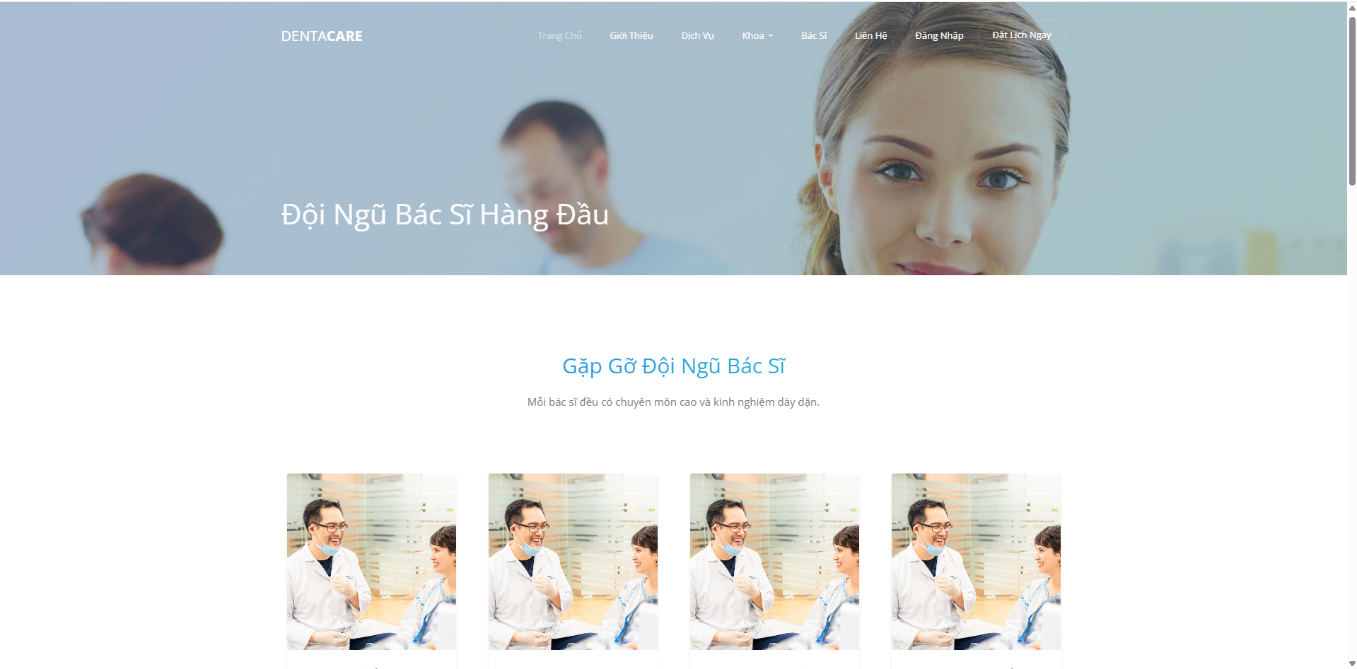
Hình 3.1.1: Giao diện trang chủ

3.1.2 Trang dịch vụ
Giới thiệu về các Dịch vụ mà phòng khám đang cung cấp
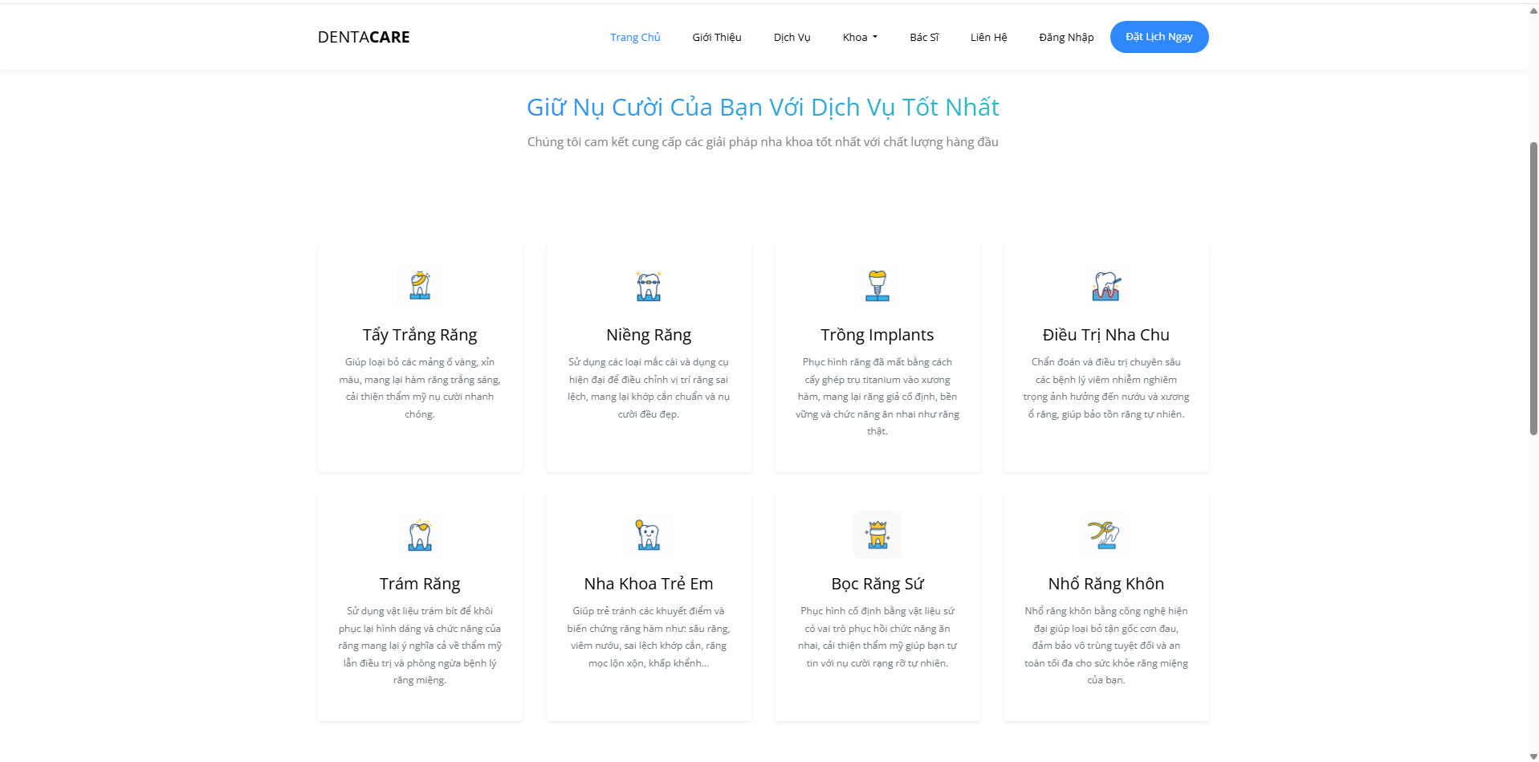
Hình 3.1.2: Giao diện trang dịch vụ

3.1.3 Trang giới thiệu các khoa của phòng khám
Giới thiệu chi tết các khoa đang hoạt động trong phòng khám.
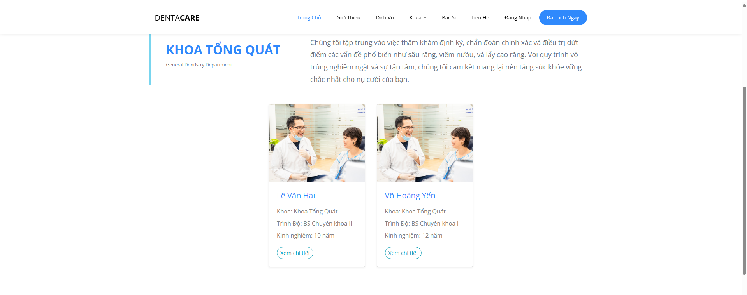
Hình 3.1.3: Giao diện trang giới thiệu các khoa của phòng khám

3.1.4 Trang hiển thị thông tin chi tiết của Bác sĩ
Hiển thị thông tin cơ bản của một Bác sĩ đang làm việc tại phòng khám.
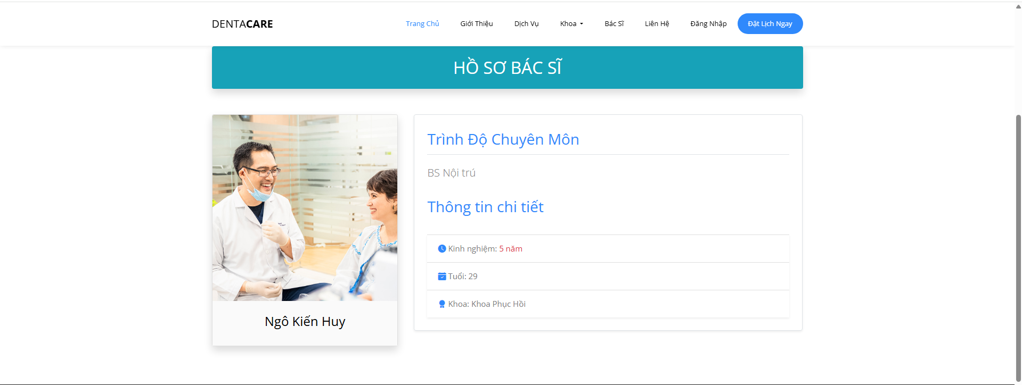
Hình 3.1.4: Giao diện trang hiển thị thông tin chi tiết của Bác sĩ

3.2 GIAO DIỆN VÀ CHỨC NĂNG CỦA QUẢN TRỊ VIÊN
Khi đăng nhập bằng tài khoản có vai trò ADMIN (Quản trị viên), giao diện sẽ chuyển hướng sang trang ADMIN với các chức năng quản lý hệ thống.

3.2.1 Trang chủ
Nơi hiển thị các chức năng có thể sử dụng của Quản trị viên.
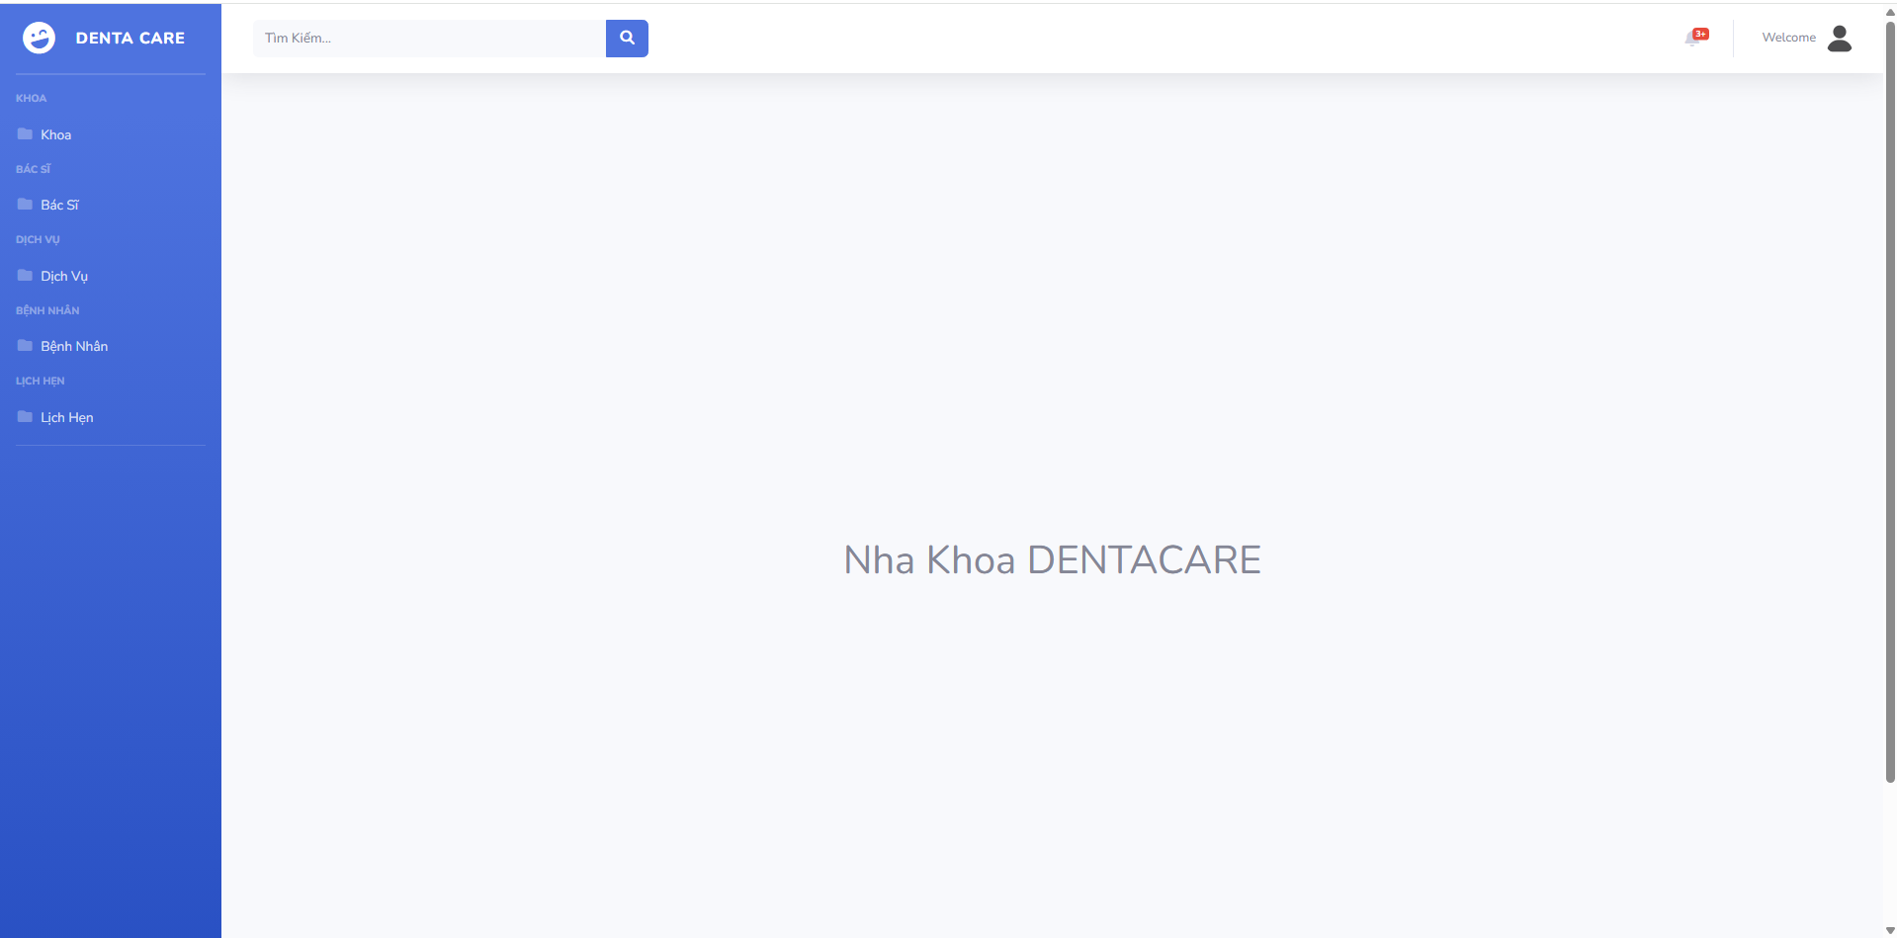
Hình 3.2.1: Giao diện trang trang chủ của quản trị viên

3.2.2 Quản lý các thông tin của hệ thống
Bao gồm các chức năng thêm, xóa, sửa các thông tin cơ bản.
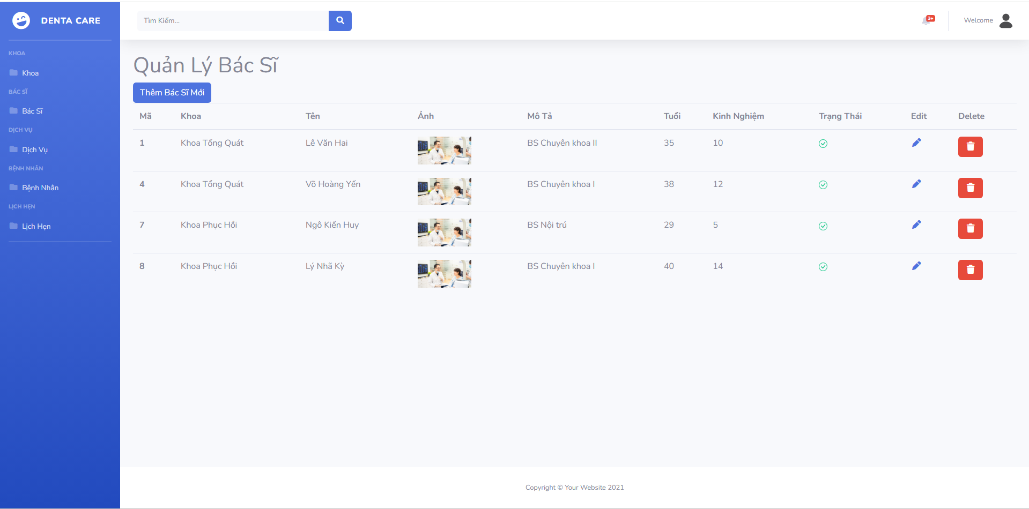
Hình 3.2.2.1: Giao diện quản lý thông tin của hệ thống
Chức năng thêm mới: Cho phép thêm mới thông tin cơ bản, sẽ tự động lưu thông tin vào cơ sở dữ liệu.
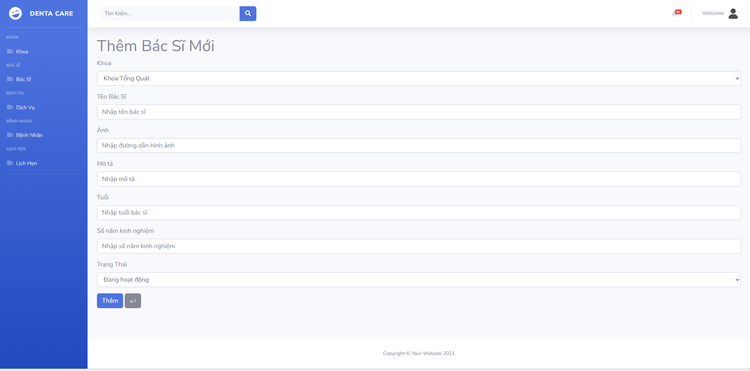
Hình 3.2.2.2: Giao diện quản lý thông tin của hệ thống

Chức năng xóa: Sẽ hiển thị ra một hộp thoại hỏi người dung có thật sự muốn xóa không, nếu có nó sẽ xóa, nếu hủy thì không ảnh hưởng đến dữ liệu.
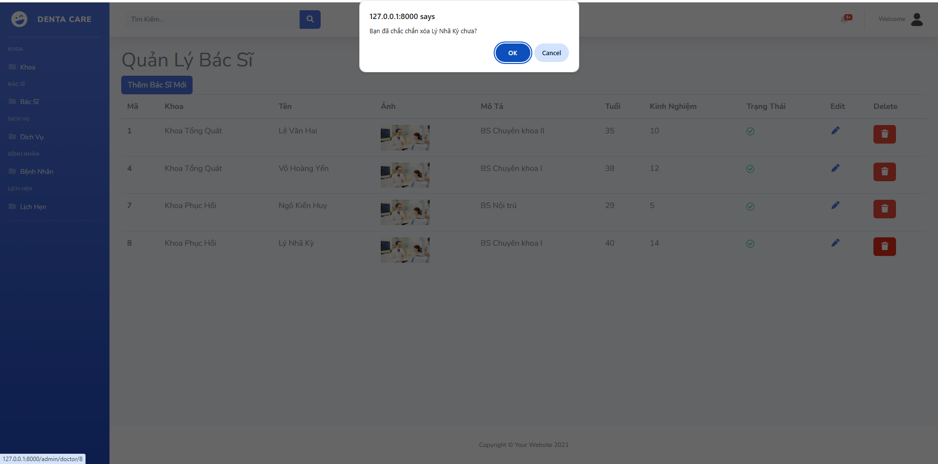
Hình 3.2.2.3: Giao diện quản lý thông tin của hệ thống

Chức năng sửa thông tin: Cho phép sửa thông tin cơ bản của đối tượng, sau đó sẽ lưu vào cơ sở dữ liệu thông tin vừa cập nhật.
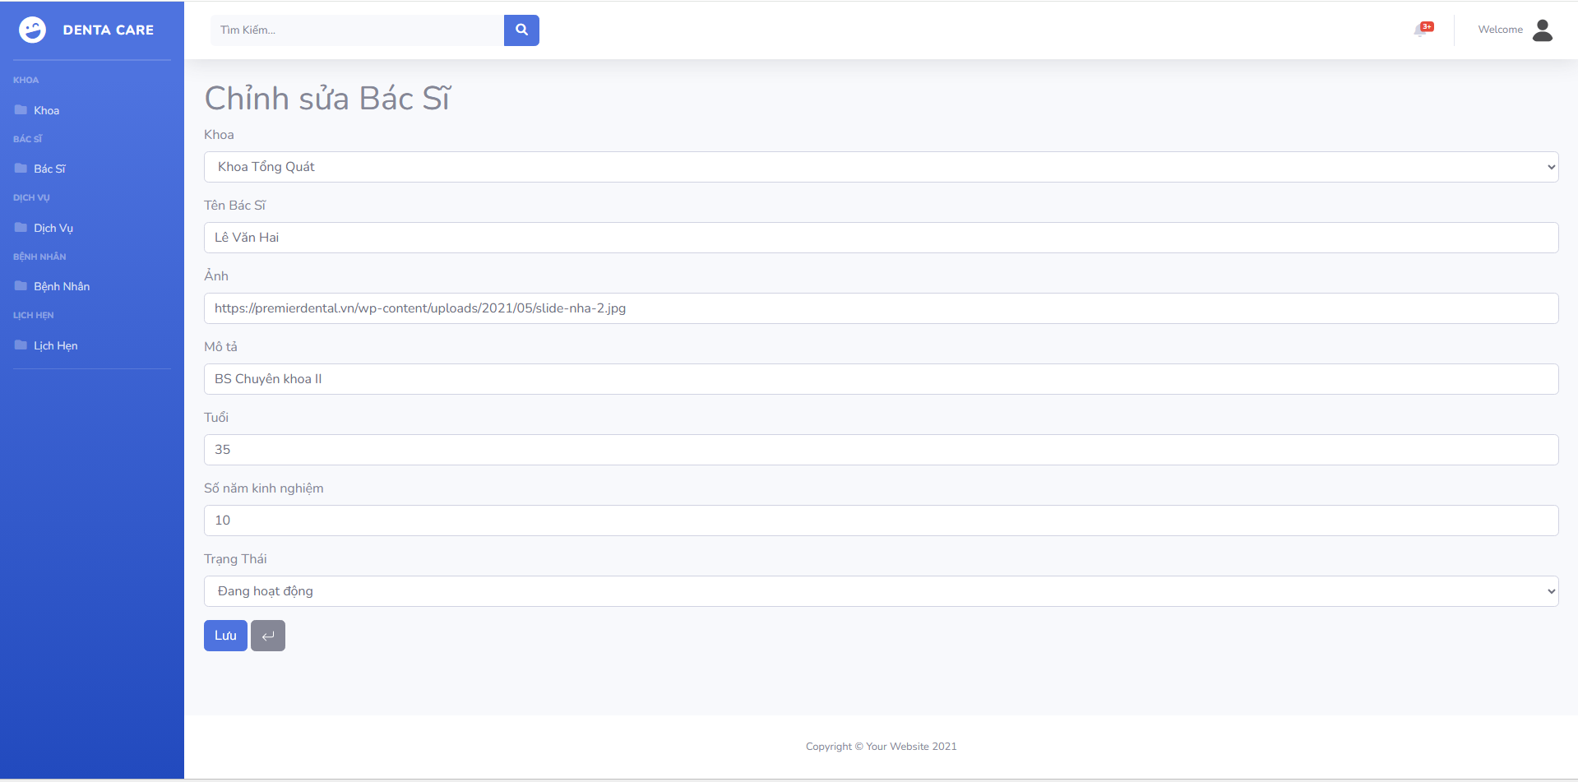
Hình 3.2.2.4: Giao diện quản lý thông tin của hệ thống

3.3 GIAO DIỆN VÀ CHỨC NĂNG PHÍA BỆNH NHÂN

3.3.1 Đặt lịch khám
Khi đăng nhập vào hệ thống với vai trò Bệnh nhân, sẽ có chức năng Đặt Lịch Khám , khi bệnh nhân nhấp đặt lịch sẽ thông báo cho ADMIN thông tin về lịch hẹn bệnh nhân đã đặt.
Tại đây Bệnh nhân có thể xem được các Bác sĩ vẫn đang hoạt động tại phòng khám, được chọn thời gian mà bênh nhân rảnh, với tùy chọn ghi chú có thể yêu cầu trước cho Phòng khám chuẩn bị trước khi Bệnh nhân đến.
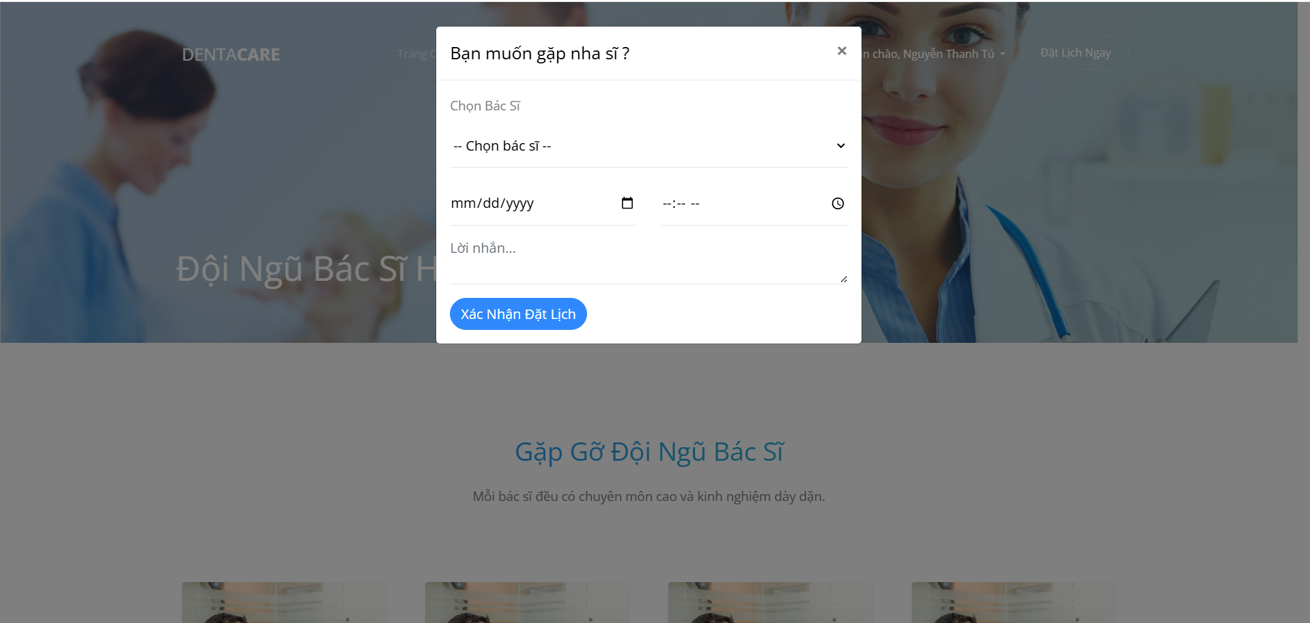
Hình 3.3.1: Giao diện đặt lịch khám

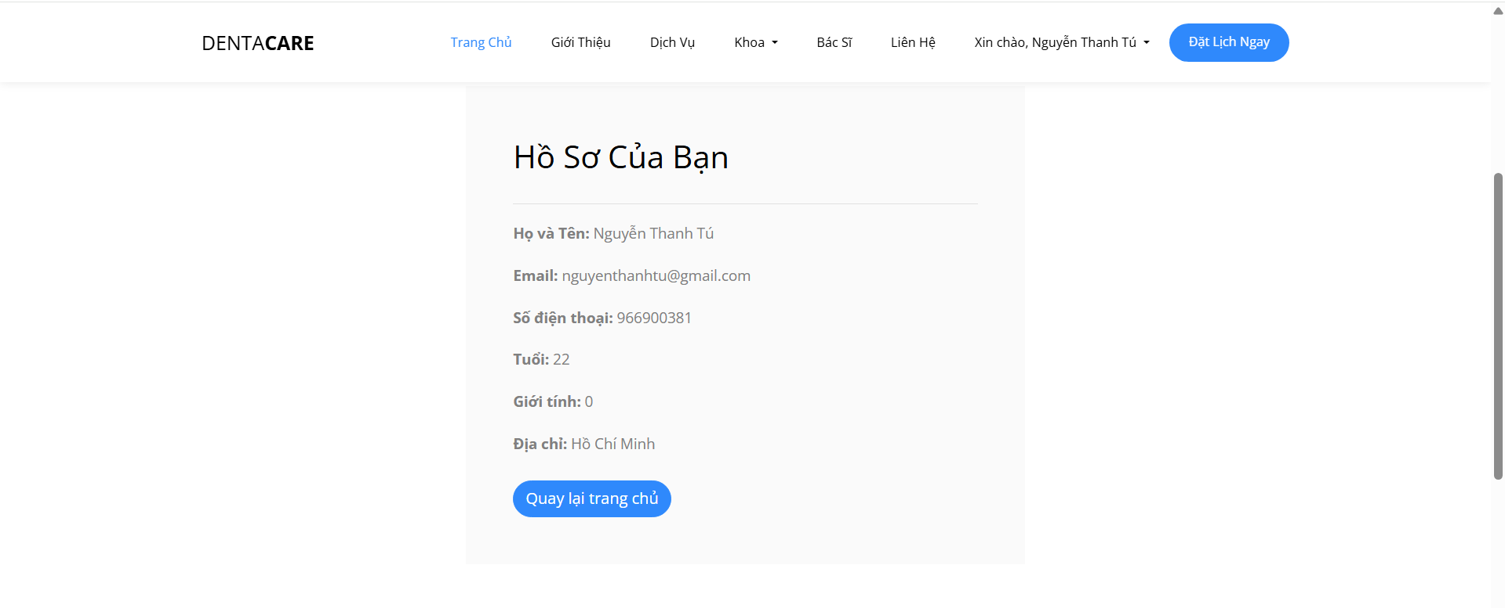
Hình 3.3.2: Giao diện xem thông tin cá nhân
Sau khi Đặt lịch thành công, trên hệ thống sẽ hiển thị thông tin mà bệnh nhân đã nhập, sẵn sàng cho việc bệnh nhân đến khám.

Chương 4. KẾT LUẬN

4.1 KẾT QUẢ ĐẠT ĐƯỢC
Sau quá trình nghiên cứu và được sự hướng dẫn từ Thầy, em đã học được các kiến thức về một Framework mới, hoàn thành hệ thống cho Phòng khám nha khoa với các chức năng cơ bản, hỗ trợ cho các quy trình cơ bản của một phòng khám vừa và nhỏ.

4.1.1 Về mặt kỹ thuật
Làm chủ được các kỹ thật lập trình PHP cùng với Framework Laravel để hoàn thành đề tài hoàn chỉnh với các chức năng, nghiệp vụ cần thiến cho một phòng khám nha khoa.
Sử dụng mô hình MVC (Model-View-Controller) để tổ chức mã nguồn một các khoa học, rõ ràng
Xây dựng giao diện Frontend thích hợp với mọi thiết bị, giao diện thân thiện, dễ sử dụng với mọi đối tượng.
Thiết kế và tối ưu được cấu trúc database MySQL, đảm bảo tính toàn vẹn và mối quan hệ giữa các thực thể.
Rèn được kỹ năng, tư duy giải quyết vấn đề, kỹ năng lập trình để hỗ trợ cho công việc sau này.

4.1.2 Hạn chế của đề tài
Mặc dù hệ thống đã vận hành các chức năng cở bản tuy nhiên vẫn còn một số khuyết điểm:
Hệ thống chưa có tính năng thông báo tự động qua Email hoặc SMS để nhắc lịch hẹn cho bệnh nhân.
Chưa tích hợp được tính năng thanh toán trực tuyến cho các dịch vụ.
Chưa có thống kê, báo cáo doanh thu và hiệu suất làm việc của phòng khám.

Chương 5. HƯỚNG PHÁT TRIỂN ĐỀ TÀI

5.1 BỔ SUNG CÁC TÍNH NĂNG CÒN THIẾU
Tích hợp hệ thống thông báo tự động: Xây dựng hệ thống gửi Email hoặc SMS để tự động nhắc lịch hẹn cho bệnh nhân. Điều này giúp giảm tye lệ bệnh nhân quên lịch và giúp phòng khám chủ động trong việc sắp xếp nhân sự.
Thêm chức năng báo cáo doanh thu, báo cáo nhân sự, hiệu suất làm việc của các bác sĩ.
Chatbot hỗ trợ trực tuyến: tích hợp công cụ Chatbot để giải quyết các câu hỏi cơ bản, các câu hỏi thường gặp của bệnh nhân về giá gichj vụ, giờ làm việc, hoặc tư vấn sơ bộ về các chuyên khoa.
Thêm các tùy chọn thanh toán, kết nối với các cổng thanh toán điện tử phổ biến như (VNPay, Momo, ZaloPay) để bệnh nhân có thêm cá tùy chọn nhiều hơn.
Tối ưu hóa trải nghiệm người dùng.
.

LỜI KẾT
Đồ án Thực Tập chuyên ngành ‘Xây dựng Website cho phòng khám nha khoa’ trong khoảng thời gian 2 tháng tuy không dài nhưng đã giúp cho em tiếp thu được những kiến thức, những kinh nghiệm từ Thầy và các bạn, giúp em nhận ra dược những vấn đề mình cần phải điều chỉnh để hoàn thiện bản thân mình hơn.
Trong suốt quá trình học tập theo hướng dẫn của Thầy, đã giúp em thành thạo hơn với ngôn ngữ PHP và các Framework hỗ trợ như Laravel, Boostraps, hiểu rõ về cách tạo một dự án Web cần những gì, sắp xếp như thế nào cho hợp lý để xây dựng một trang web hoàn chỉnh về tính năng cũng như giao diện.
Một lần nữa em xin chân thành cảm ơn Thầy đã hướng dẫn tận tình để có thể hoàn thành dự án một cách dễ dàng !

